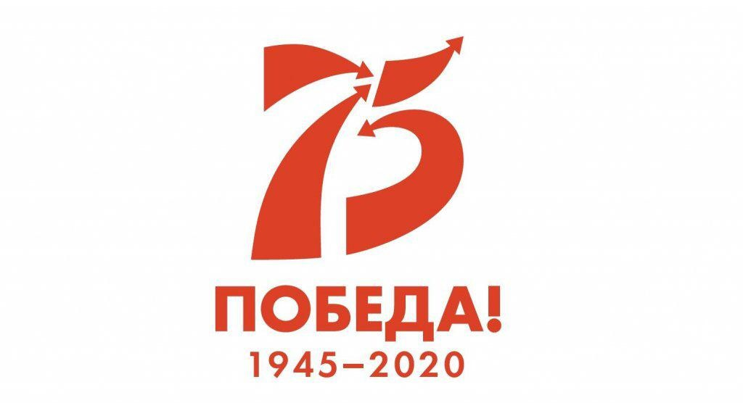
Акция «Никто не забыт! Ничто не забыто!»
Приурочена к 75-летию Победы в Великой Отечественной войне, в которой будет рассказываться о наших героях, участниках ВОВ, тружениках тыла.
Предлагаем всем присоединиться к этой акции, публикуйте рассказы военных лет о своих бабушках, дедушках, родственниках, а мы будем размещать их на нашей странице.
Свои истории и фото присылайте на почту : tolmachyova.2016@mail.ru , с обязательным указанием ФИО, класса или по телефону +79528749506
Принять участие в акции могут все желающие!
МЫ ПОМНИМ! МЫ ГОРДИМСЯ! МЫ НАСЛЕДУЕМ!

